Muhammad Jiwa Islamutidar
241011401525
Pertemuan 14

Latihan 1 :
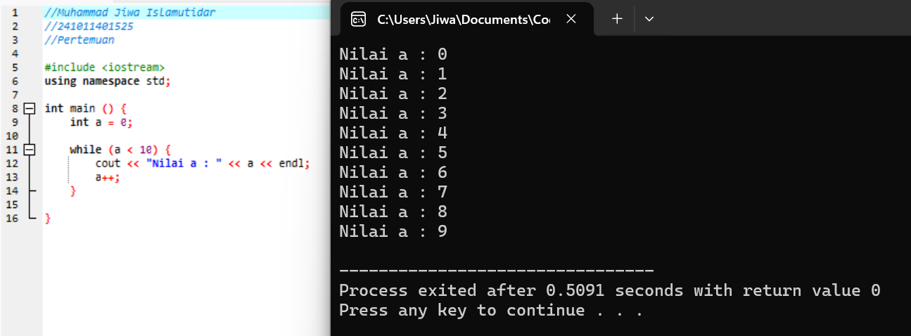

Latihan 2 :
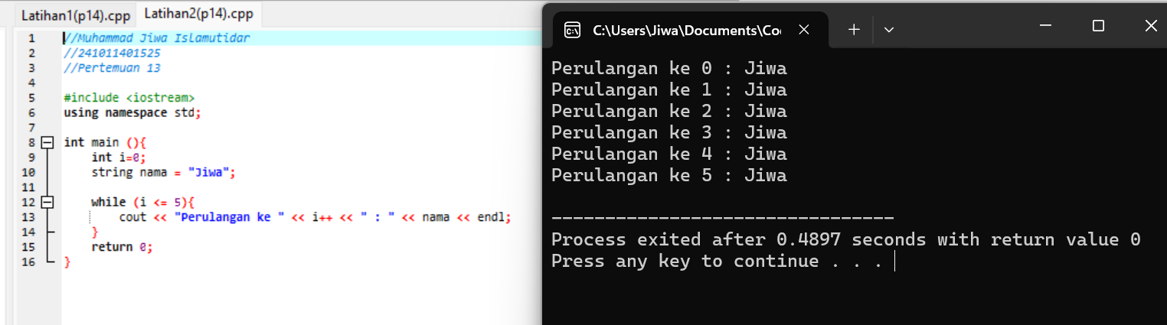

Latihan 3 :
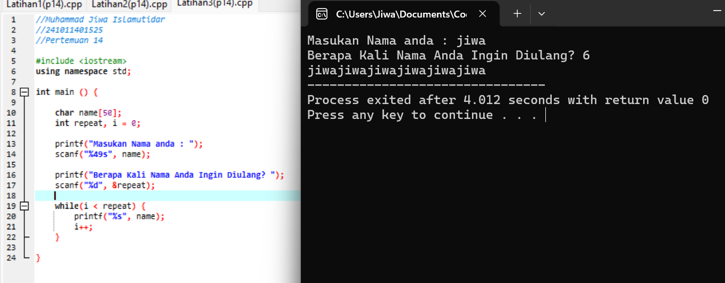

Latihan 4 :
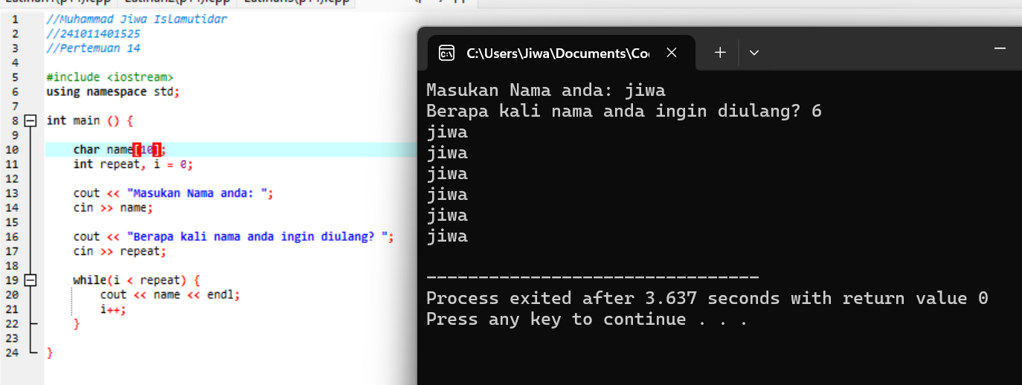

Latihan 5 :
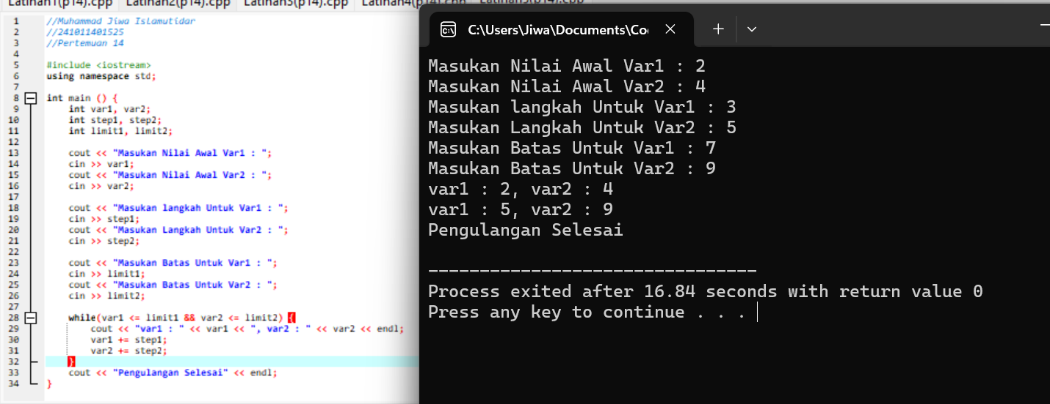

Latihan 6 :
